Попова Роза Ивановна.

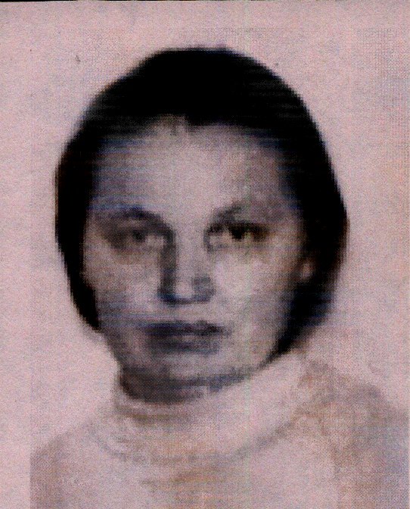
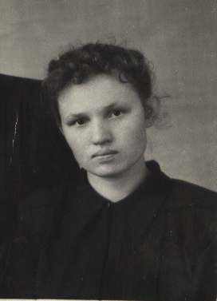

Родилась в 1933 году в селе Ужга. В 7 лет пошла в Ужгинскую начальную школу. В 5-7 классах училась в Ибпонской семилетней школе. Тогда дети рано взрослели и были настоящими помощниками. Под руководством бабушек пололи грядки моркови, брюквы, картофеля. Осенью дёргали лён, горох, коноплю, собирали колоски, выполняли другую работу в колхозе, которая требовалась. Постоянно хотелось кушать. Казалось, что никогда не наемся. Тогда все голодали, особенно дети, пухли от голода. В семье была корова, поэтому и выжили. Из одежды тоже ничего не было, поэтому маленькие дети всю зиму сидели на печи.
В 8-10 классах училась в Койгородской средней школе. В 8 классе вступила в комсомол. Теперь их стали считать уже взрослыми. Во время летних каникул вместе с взрослыми косили траву, гребли и складывали в копны, а копны возили на лошадях до стога, зимой заготавливали лес на дрова. Всегда хотелось учиться. Много читала, в семье были грамотные люди. Дядя был большим примером. Ему хотелось подражать.
После окончания 10 класса поступила в Сыктывкарский учительский институт на математическое отделение. Получила диплом «Учитель математики и физики». По распределению была назначена учительницей физики и математики в Гривенскую семилетнюю школу. Тогда детей было много: два пятых класса, два шестых один седьмой класс. Учительский коллектив был добрый и очень дружелюбно настроенный. К каждому можно было обратиться за помощью.
В 1954 году переехала в Нючпасскую семилетнюю школу. Там работала до 1959 года. Вышла замуж за простого рабочего парня. Появились дети. В связи с реорганизацией Нючпасской семилетней школы, в начальную, перевели на работу в 1-4 классы Лопьинской начальной школы. Эта работа была самой интересной и увлекательной. Когда в 1965 году была построена новая школа, была назначена учителем математики в 5-8 классы. В Лопьинской средней школе проработала до выхода на пенсию в 1987 году. Вырастили с мужем трёх чудесных дочерей.
Награждена - многочисленными «Почётным грамотами Министерства просвещения Коми АССР» за заслуги в деле обучения и воспитания подрастающего поколения, медалью «Ветеран труда», имеет звание «Труженик тыла».

